المقطع التعلمي الثاني

إنجاز إنشاءات هندسية أولية مألوفة و وحدات حساب الطول و المساحة

الكفاءة التي يستهدفها المقطع التعلمي
يحل مشكلات و يوظف انشاء أشكال هندسية مألوفة

- هيكلة المقطع التعلمي02:

الموارد | الكفاءة المستهدفة لكل مورد
- قطعة مستقيم ، منتصف قطعة مستقيم | إنشاء قطعة مستقيم ، منتصف قطعة مستقيم , نقل طول
- الدائرة ( الوتر , القطر , نصف القطر , قوس الدائرة , داخل و خارج الدائرة . ) | إنشاء الدائرة و التعرف على عناصرها وتسميتهم  انشاء قوس يقايس قوس آخر
- المثلثات الخاصة ( المثلث المتساوي الساقين , المثلث المقايس الأضلاع , المثلث القائم ’ المثلث القائم المتساوي الساقين ) | إنشاء المثلثات الخاصة و تمييزها و تسمية عناصرها
- المضلعات ( المثلثات المربع المعين المستطيل ) | إنشاء المضلعات الخاصة و لتعرف على ترميزاتها
- إنشاء مثيل لزاوية معلومة | انشاء ورسم مثيل لزاوية معلومة بالورقة البيضاء و إستعمال الأدوات الهندسية

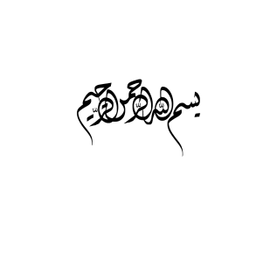


الميدان: أنشطة هندسية المذكرة رقم: 08 المستوى: 1 متوسط الاستاذة :
الوسائل: المنهاج + الوثيقة المرافقة + الكتاب المدرسي + الدليل

المقطع التعلمي 02 : إنجاز إنشاءات هندسية أولية مألوفة وو حدات حساب الطول و المساحة
الوحدة : الدائرة ( الوتر , القطر , نصف القطر , قوس الدائرة , داخل و خارج الدائرة . )
الكفاءة المستهدفة : إنشاء الدائرة و التعرف على عناصرها
المراحل | مؤشرات الكفاءة | وضـــــــــــــعيات وأنــــــــــــــشطةالتعلـــــــــــــــــــــــم | التقويــــــــــم
التـــهيئة   | يتـــــذكر :  5 د |   أستحضر مكتسباتي :  ماهو الشكل الهندسي لهذا الخاتم ؟  - ماهي الوسيلة التي تسمح برسمه ؟ | تشخيصيصي  تغذية راجعة
انشطة بناء و الموارد    الحوصلة يــكتسب  20 د   | يبحث ويكتشف  20 د | وضعية تعلمية " نشاط مقترح":  -على ورقة بيضاء عين نقطة $O$.  1/عين $10$ نقط تبعد كل واحدة منها بـ $4cm$ عن النقطة $O$.  - لو عيّنا عدة نقاط أخرى ماهو الشكل الذي المتحصل عليه " سيتكوّن ".  أوجد طريقة لتعيين كل النقط التي تبعد بـ $4cm$ عن النقطة $O$.  2/أرسم دائرة $(c)$ مركزها $M$ ونصف قطرها $3cm$.  عين النقط $E، F، G$ حيث :$OE=3cm$ ، $OF=5cm$ ، $OG=2cm$  انقل ثم اتمم: $E … (c)$ ، $F … (c)$ ، $G … (c)$ ، $O … (c)$  التقديم :  - شرح متطلبات المسالة و قراءة متمعنة واحدة تكفي .  - البحث الفردي (التهيئة، النشاط )، البحث الفردي  - الإحصاء والمناقشة لعملين فقط الأقرب والأبعد عن المعقول. التصديق.  الخطوات :  - يقترح الأستاذ الانشطة على التلاميذ و يقرأها على مسامعهم ثم يطالبهم بحل كل سؤال على كراس البحث بصفة فردية .  بعد مراقبة الأستاذ لحل التلاميذ دون التدخل يقوم  بحصر الناتج الخاطئ ويدو نه التلميذ المخطئ على السبورة .  - يطالب الأستاذ التلاميذ بإبداء رأيهم حول حل زميلهم مع تقديم التبرير  - يصحح الخطأ من طرف تلميذ أخر  تعريف :  الدائرة هي مجموعة من النقط تبعد نفس المسافة عن نقطة تسمى المركز .  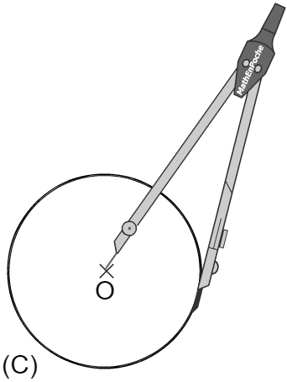  مثال: نرمز لهذه الدائرة $(C)$ التي مركزها $O$  تسميات :  - الوتر هو قطعة طرفاها نقطتين من الدائرة  - القطر هو هو وتر يشمل المركز  - نصف القطر هو قطعة طرفها المركز ونقطة من الدائرة  - قوس دائرة هو جزء من الدائرة محدد بنقطتين من الدائرة  N  مثال: $(F)$ دائرة ونكتب :$\left[NM\right]$ وتر $\left[AC\right]$ قطر $\left[OA\right]$ و $\left[OC\right]$و $\left[OR\right]$ أنصاف أقطار و$NM$ قوس  ونقول عن النقط :  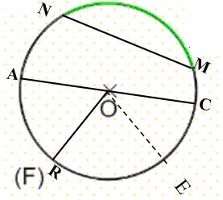  $E$نقطة خارج الدائرة $(C)$  $O$ نقطة داخل الدائرة$(C)$  $R$ نقطة تنتمي الى الدائرة $(C)$  أي : $E∉(C)$ و $O∉(C)$ و $R∈(C)$  كيفية إنشاء دائرة تقايس دائرة و قوس يقايس قوسا أخر معطى :  $\hat{PQ}$قوسا من الدائرة $(C)$مركزها O , أنشئ مثيلا للدائرة$(C)$ ثم عين عليهاقوسا $\hat{MN}$ .  يقايس القوس $\hat{PQ}$  الطريقة:  - أعين نقطة 'O  - أرسم دائرة$('C)$مثيل الدائرة $\left(C\right)$مركزها 'Oونصف قطرها يقايس الطول OP  - أعين نقطة M ثم نقطة N بحيث: PQ = MN  × O × P ×'O ×N  × Q × M | تكويني  صعوبات متوقعة  تعيين النقاط التي تبعد نفس المسافة عن المركز على استقامة واحدة  معالجة آنية  - التوجيه الى رسم هذه النقط في مواضع مختلفة ومتباعدة لتتضح الدائرة .  صعوبات متوقعة  - صعوبة في إستنتاج تعريف صحيح للدائرة  معالجة آنية  - التركيز على النشاط لتكوين تعريف للدائرة  صعوبات متوقعة  - إعتبار النقاط الداخلة في الدائرة مثل المركز نقاط تنتمي لها .  معالجة آنية  - النقط التي تنتمي للدائرة هي النقاط التى على محيط الدائرة  صعوبات متوقعة  عدم التمييز بين التسميات  معالجة آنية  - توضيح الفرق بين التسميات بالرسم مع تنويع الامثلة
اعـــــادة الاستثمار | يتمرّن :  15 د | أتمرن: 1/ أرسم قطعة $\left[NM\right]$ طولها $8cm$ ثم عين منتصفها $E$  2 / أنشئ الدائرة $(D)$التي مركزها $E$ ونصف قطرها $4cm$  3/ أتمم بأحد الرموز : $∉$ او $∈$ مايلي : $M..(D)$ و $E..(D)$ و $N..(D)$  للمنزل : تمرين : 01 و 02 و 04 ص 158  دوري الآن 1 ص 136 | تحصيلي

الميدان: أنشطة هندسية المذكرة رقم: 09 المستوى: 1 متوسط الاستاذة :أوراغي سناء
الوسائل: المنهاج + الوثيقة المرافقة + الكتاب المدرسي + الدليل
المقطع التعلمي 02 : إنجاز إنشاءات هندسية أولية مألوفة وو حدات حساب الطول و المساحة
الوحدة : المثلثات الخاصة ( المثلث المتساوي الساقين , المثلث المقايس الأضلاع , المثلث القائم ’ المثلث القائم المتساوي الساقين )
الكفاءة المستهدفة : إنشاء المثلثات الخاصة وتمييزها و تسمية عناصرها
المراحل | مؤشرات الكفاءة | وضـــــــــــــعيات وأنــــــــــــــشطةالتعلـــــــــــــــــــــــم | التقويــــــــــم
التـــهيئة | يتـــــذكر :  5 د | أستحضر مكتسباتي :  عين ثلاث نقط ليست على إستقامة واحدة ثم صل بين النقاط .  كم عدد أضلاع هذا الشكل ؟ وماذا نسميه ؟ | تشخيصي  تغذية راجعة
انشطة بناء و الموارد  الحوصلة  الحوصلة يــكتسب  25 د | يبحث ويكتشف  20 د | وضعية تعلمية " نشاط مقترح ":  1/ - مانوع كل مثلث ؟  2/ - أنجز مثيلا لكل مثلث بإستعمال الادوات المناسبة .  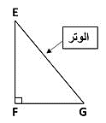  تعريف1 :المثلث القائم هو مثلث إحدى زواياه قائمة .  مثال: المثلث $EFG$ قائم في $F$ معناه $\hat{EFG}=90°$ ووتره $EG$  ملاحضة :  - لإنشاء مثيل مثلث قائم يمكن أن نستعمل الورق الشفاف أو بقياس  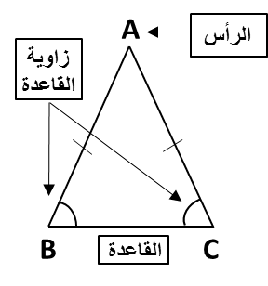  طوليالضلعين القائمين واستعمال الزاوية القائمة للكوس.  تعريف2 :المثلث المتساوي الساقين هو مثلث له ضلعان متقايسان .  مثال:$ABC$مثلث متساوي الساقين رأسه الأساسي $A$  معناه: $AB=AC$ وزاويتا القاعدة متقايستان أي $\hat{ABC}=\hat{ACB}$  ملاحضة :  لإنشاء مثيل مثلث المتقايس الساقين يمكن إستعامل الورق الشفاف  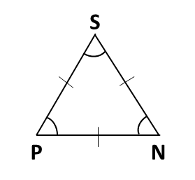  أو المدور والمسطرة.  تعريف3 :المثلث المتقايس الأضلاع هو مثلث كل أضلاعه متقايسة  مثال: $SPN$ مثلث متقايس الأضلاع معناه  $SP = PN =NS$ و $\hat{SPN}=\hat{PNS}=\hat{NSP}$  ملاحضة :  لإنشاء مثيل مثلث متقايس الأضلاع يمكن نستعمل الورق الشفاف أو المدور والمسطرة. | تكويني  صعوبات متوقعة  أخطاء في تسمية أنواع المثلثات تسمية صحيحة  معالجة آنية  تصحيح التسميات بفهم معناها وربطها بالشكل .  صعوبات متوقعة  - رسم عشوائي لمثيل الاشكال بدون الاستعمال السليم للادوات  معالجة آنية  توضيح الخطوات مرحلة بمرحلة للفهم وترسيخ الطريقة في انشاء المثيل انشاءا دقيق  صعوبات متوقعة  - عند رسم المماثل يتقيد التلاميذ برسمه بنفس الوضعية التي عليها الشكل الاول  معالجة آنية  وضعية مماثل الشكل لايشترط ان تكون بنفس وضعية الشكل الاصلي المهم التطابق
  المثلث | 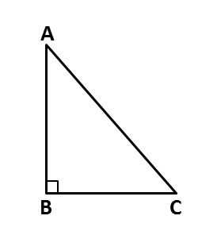 | 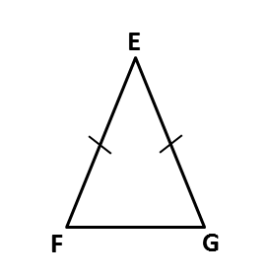 | 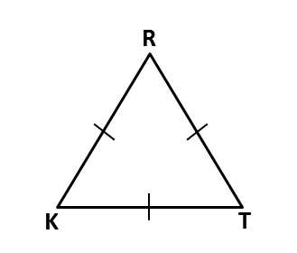
  نوعه
  رسم مثيله
اعـــــادة الاستثمار | يتمرّن :  10 د | أتمرن:  على ورقة بيضاء قم بإنشاء مثلث قائم ومثلث متساوي.  تبادل أنت وزميلك الورقة وأنشئ مثيل أشكاله التي رسمها .  للمنزل تمرين : 16 و17 ص159 | تحصيلي

الميدان: أنشطة هندسية المذكرة رقم: 10 المستوى: 1 متوسط الاستاذة :
الوسائل: المنهاج + الوثيقة المرافقة + الكتاب المدرسي + الدليل
المقطع التعلمي 02 : إنجاز إنشاءات هندسية أولية مألوفة و وحدات حساب الطول و المساحة
الوحدة : : الرباعيات الخاصة (معين، مستطيل، مربع)
الكفاءة المستهدفة : إستعمال تعريف كل من مربع، مستطيل و معين و خواصهم،كتابة برنامج لرم مربع، مستطيل.
الإرساء : يتعرف على تقنيات إجرائية و أداتيه تسمح
بإستعمال تعريف كل من مربع، مستطيل و معين و خواصهم، كتابة برنامج لرم مربع، مستطيل.
التوظيف : يوظف إستعمال تعريف كل من مربع، مستطيل و معين و خواصهم،كتابة برنامج لرم مربع، مستطيل.
الإستثمار : يستثمر المناسبات التي توفرها أنشطة القسم والوضعيات لتطوير الكفاءات العرضية وترسيخ القيم والمواقف.
المراحل | مؤشرات الكفاءة | وضـــــــــــــعيات وأنــــــــــــــشطةالتعلـــــــــــــــــــــــم | التقويــــــــــم
التـــهيئة | يتـــــذكر :  5 د | 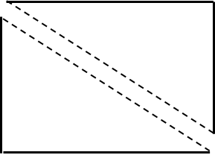  أستحضر مكتسباتي : إنقسمت قطعة زجاج على جزين  - ماهو شكل هذين الجزئين ؟  - لو اعدنا لصق الجزئين ماذا سيصبح شكل القطعة ؟ | تشخيصي  تغذية راجعة
انشطة بناء و الموارد  الحوصلة  الحوصلة يــكتسب  20 د | يبحث ويكتشف  20 د | وضعية تعلمية " نشاط مقترح":  1/ - مانوع كل رباعي؟  2/ - أنجز مثيلا لكل رباعي بإستعمال الادوات المناسبة مع رسم أقطارها.  التقديم :  - شرح المتطلبات ، قراءة متمعنة واحدة تكفي .  - البحث الفردي (التجنيد ،التهيئة وفي النشاط البحث)  - الاحصاء والمناقشة لعملين فقط الاقرب. ثم التصديق  الخطوات:  يقترح الأستاذ الانشطة على التلاميذ و يقرأها على مسامعهم ثم يطالبهم بحل كل سؤال على كراس البحث بصفة فردية .  بعد مراقبة الأستاذ لحل التلاميذ دون التدخل يقوم  بحصر الناتج الخاطئ ويدو نه التلميذ المخطئ على السبورة .  - يطالب الأستاذ التلاميذ بإبداء رأيهم حول حل زميلهم مع تقديم التبرير  - يصحح الخطأ من طرف تلميذ أخر ومن ثم يعاد اختبار التلميذ المخطئ ثانية بتقديم أمثلة مشابهة للنشاط.  تعريف1  المربع هو رباعي كل أضلاعه متقايسة وكل زواياه قائمة وأضلاعه المتقابلة متوازية  مثال: $ABCD$مربع معناه:  $AB=AC=CD=AD$و$D\hat{A}B=A\hat{B}C=B\hat{C}D=C\hat{D}A=90°$  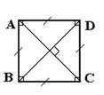  ملاحضة :  - أقطار المربع متقايسة ومتناصفة ومتعامدة .  - لإنشاء مثيل للمربع نستعمل الورق الشفاف او الورق المقوى(القص)  او الكوس والمسطرة.  تعريف2 :  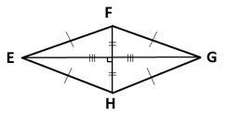  المعين هو رباعي كل أضلاعه متقايسة وأضلاعه المتقابلة متوازية.  مثال:  $EFGH$ معين معناه :$EF=FG=GH=EH$  ملاحضة :  - أقطار المعين متناصفة ومتعامدة .  - لإنشاء مثيل للمعين نستعمل الورق الشفاف او الورق المقوى (القص) او المدور والمسطرة  تعريف3 :  المستطيل هو رباعي كل زواياه قائمة وفيه كل ضلعين متقابلين متوازيان ومتقايسان .  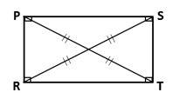  مثال:  $PSRT$مستطيل معناه :  $$\hat{RPS}=\hat{PST}=\hat{STR}=\hat{TRP}$$  ملاحضة :  - أقطار المستطيل متناصفة ومتقايسة .  - لإنشاء مثيل للمستيطل نستعمل الورق الشفاف او الورق المقوى (القص)  او الكوس والمسطرة. | تكويني  صعوبات متوقعة  أخطاء في تسمية أنواع الرباعيات تسمية صحيحة  معالجة آنية  - تصحيح التسميات بفهم معناها وربطها بالشكل .  صعوبات متوقعة  - رسم عشوائي لمثيل الاشكال بدون الاستعمال السليم للادوات  معالجة آنية  - توضيح الخطوات مرحلة بمرحلة للفهم وترسيخ الطريقة في انشاء المثيل انشاءا دقيق  صعوبات متوقعة  - عند رسم المماثل يتقيد التلاميذ برسمه بنفس الوضعية التي عليها الشكل الاول  معالجة آنية  وضعية مماثل الشكل لايشترط ان تكون بنفس وضعية الشكل الاصلي المهم التطابق
  الشكل | 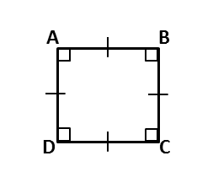 | 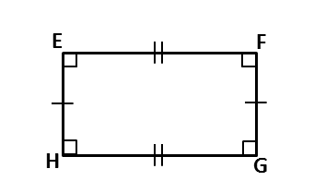 | 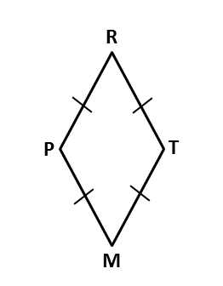
  تسميته
  رسم مثيله
اعـــــادة الاستثمار | يتمرّن :  15 د | أتمرن:  على ورقة بيضاء قم بإنشاء مربع ومستطيل مع رسم عناصر كل شكل  تبادل أنت وزميلك الورقة وأنشئ مثيل أشكاله التي رسمها مع تسمية عناصر كل شكل  تمرين : 25 و 26 و 27 و 28 ص 160 | تحصيلي

الميدان: أنشطة هندسية المذكرة رقم: 11 المستوى: 1 متوسط الاستاذة :أوراغي سناء
الوسائل: المنهاج + الوثيقة المرافقة + الكتاب المدرسي + الدليل

المقطع التعلمي 02 : إنجاز إنشاءات هندسية أولية مألوفة وو حدات حساب الطول و المساحة
الوحدة : إنشاء ( مثيل زاوية معلومة و قوس تقايس قوس معطاة )
الكفاءة المستهدفة : انشاء ورسم. مثيل لزاوية
المراحل | مؤشرات الكفاءة | وضـــــــــــــعيات وأنــــــــــــــشطةالتعلـــــــــــــــــــــــم | التقويــــــــــم
التـــهيئة | يتـــــذكر :  5 د | أستحضر مكتسباتي :  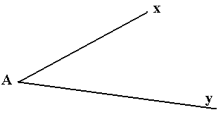  ماذا يمثل الشكل الموالي (يرسم الأستاذ زاوية على السبورة) ؟  ماذا يمثل كل ضلع ؟ | تشخيصيصي  تغذية راجعة
انشطة بناء و الموارد  الحوصلة  الحوصلة يــكتسب  20 د | يبحث ويكتشف  20 د | وضعية تعلمية : رقم $3$ صفحة $149$    - نريد أن ننقل مثيل الزاوية $\hat{BAC}$ على الكراس  ماهي الطريقة التي ستستعملها ؟  (توضح الطريقة الأخرى بالمدور من طرف الأستاذ)  حوصلة  للزاوية ضلعان هما نصفا مستقيم يشتركان في نفس النقطة تسمى الرأس .  مثال:  ضلعا الزاوية  الزاوية $\hat{xAy}$رأسها النقطة A وضلعاها  هما نصفا المستقيمين [Ax) و[Ay)  الرأس  لإنشاء زاوية تماثل زاوية معطاة نستعمل:  1/ الورق الشفاف 2/ الورق المقوى (القص) 3/ المدور  مثال : بإستخدام المدور  ننشئ مثيل للزاوية$\hat{XAY}$  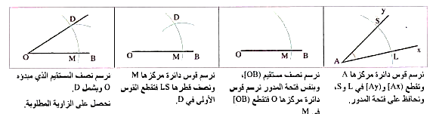  الطريقة : | تكويني  صعوبات متوقعة  صعوبة في ايجاد طريقة لإنشاء مماثل لزاوية  معالجة آنية  - اعطاء اقتراحات وتوضيحات للمساعدة في انشاء مثيل زاوية  صعوبات متوقعة  عدم إعطاء تعريف صحيح للزاوية  معالجة آنية  التذكير بان أضلع الزاوية هما نصفا مستقيم وليس قطعة او مستقيم يشتركان في نقطة هي الرأس  صعوبات متوقعة  تعسر فهم وتطبيق طريقة انشاء المماثل لزاوية بالمدور  معالجة آنية  شرح و تسهيل الطريقة بإعطاء عدة امثلة لترسيخ الخطوات بالمدور
اعـــــادة الاستثمار | يتمرّن :  15 د | أتمرن: دوري الان : رقم 2 صفحة 153  للمنزل أقوم تعلماتي: 01 و02 و 03 ص182 | تحصيلي

